MASTER’S P.U COLLEGE, HASSAN, 573201.
KCET ONLINE TEST-10, APRIL-2020 MATHEMATICS TIME: 45Mins
TOPIC: COMPLETE TRIGONOMETRY & I.T.F MARKS: 30

- If 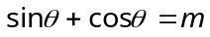and 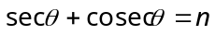, then 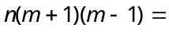
(a) m (b) n (c) 2m (d) 2n

- The equation 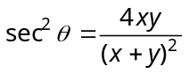is only possible when
(a) (b) (c) (d) None of these

- If 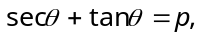then 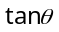is equal to
(a) 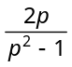 (b) 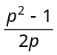 (c) 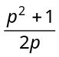 (d) 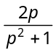

- The value of is
(a) 2 (b) 0 (c) 4 (d) 6

- If 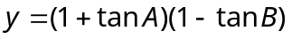 where 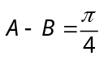, then 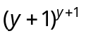 is equal to
(a) 9 (b) 4 (c) 27 (d) 81

- If 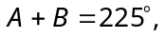then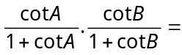
(a) 1 (b) – 1 (c) 0 (d) ½

- If 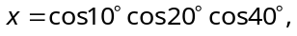then the value of is
(a) 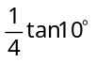 (b) 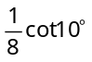 (c) 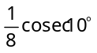 (d) 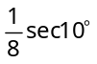

- 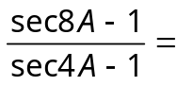
(a) 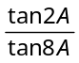 (b) 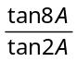 (c) 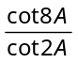 (d) None of these

- The minimum value of 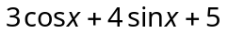is
(a) 5 (b) 9 (c) 7 (d) 0

- The value of x for maximum value of 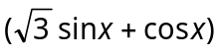 is
(a) 30º (b) 45º (c) 60º (d) 90º

- A, B, C are the angles of a triangle, then
(a) 1 (b) 2 (c) 3 (d) 4

- If 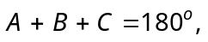then 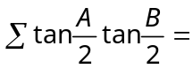
(a) 0 (b) 1 (c) 2 (d) 3

- If 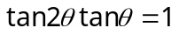, then the general value ofis
(a) 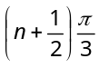 (b) 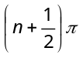 (c) 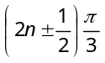 (d) None of these

- If 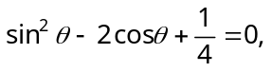then the general value of is
(a) 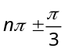 (b) 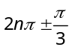 (c) 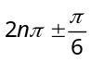 (d) 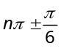

- If 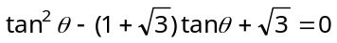, then the general value of is
(a) 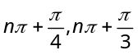 (b) 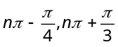 (c) 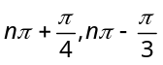 (d) 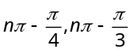

- If 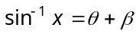and 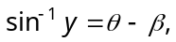then 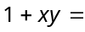
(a) 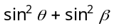 (b) 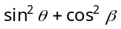 (c) 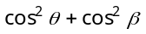 (d) 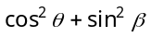

- If 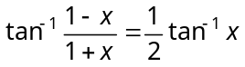, then x =
(a) 1 (b) 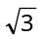 (c) 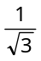 (d) None of these

- The solution set of the equation 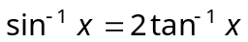 is
(a) {1, 2} (b) {–1, 2} (c) {–1,1, 0} (d) {1, 1/2, 0}

- 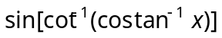=
(a) 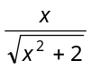 (b) 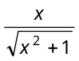 (c) 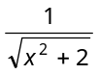 (d) 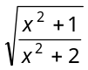

- If 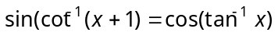, then x =
(a) 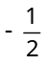 (b) (c) 0 (d)

- If 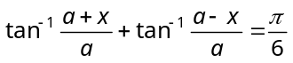,then 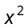=
(a) 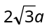 (b) 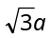 (c) 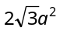 (d) None of these

- 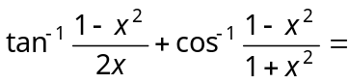
(a) 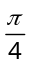 (b) 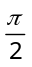 (c) (d) 0

- If 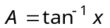, then 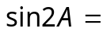
(a) 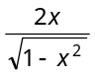 (b) 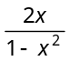 (c) 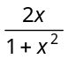 (d) None of these

- If 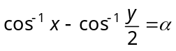, then 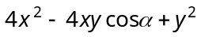 is equal to
(a) 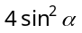 (b) 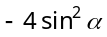 (c) 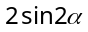 (d)

- The solution of 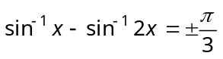 is
(a) 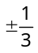 (b) 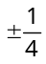 (c) 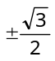 (d) 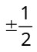

- If 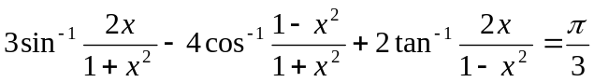 then =
(a) (b) 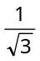 (c) 1 (d) None of these

- If 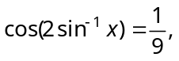then
(a) Only 2/3 (b) Only –2/3 (c) 2/3, –2/3 (d) Neither 2/3 nor –2/3

- If 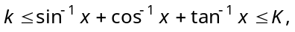then
(a) 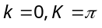 (b) 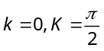 (c) 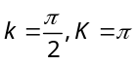 (d) None of these

- If 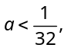 then the number of solution of 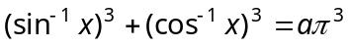 is
(a) 0 (b) 1 (c) 2 (d) Infinite

- If ,then x =
(a) (b) 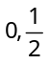 (c) 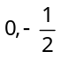 (d) 